ЛГСК-06.5 |  | Рукоход с кольцами "Чемпион"
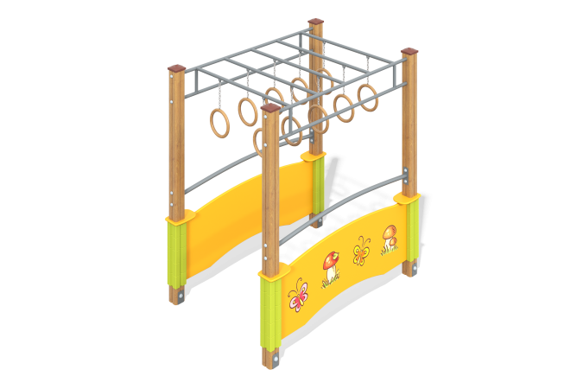

Размеры, мм: | 1490x1740x1670 | Вес, кг: | 0
Характеристики материалов
Материалы: Влагостойкая березовая фанера, металл, дерево хвойных пород, акриловая краска, лак, порошковая краска.
Комплектация: лестница горизонтальная с кольцами – 1 компл, столбы опорные – 4 шт, пол- 1 компл., трап- 2 компл, крепеж – 1 компл.
Конструкция и цветовая палитра оборудования согласно эскизу.
Комплекс состоит из 4 опорных столбов сечением 100 мм х 100 мм, произведенных из деревянного клееного бруса, состоящего из трех слоев сухих досок хвойных пород. На двух гранях столбов, по центру, по всей длине фрезерованная разгрузочная канавка. Все столбы отшлифованы, кромки скруглены (радиус скругления 20 мм). Обработанные поверхности покрыты тонированным и бесцветным лаком.
Опорные столбы в основании имеют металлические подпятники П-образной формы.Все подпятники окрашены порошковой краской.
Нижняя часть столбов имеет сечение 80 мм х 80 мм и защищена травмобезопасными ударопрочными декоративными наборными элементами в виде кубиков из цветного пластика. Травмобезопасность и ударопрочность достигается за счет высоких амортизационных свойств многокамерной конструкции элемента, где перегородки ориентированы под разными углами, а также оптимальным сочетанием прочности, упругости и пластичности применяемого материала. Расцветка столбов выполняется согласно общему виду игрового оборудования.
В поперечном сечении элемент по всей высоте имеет пустотелое строение с двойными стенками толщиной 2 мм внутренней и 3 мм внешней, соединенных между собой по углам – прямыми перемычками, а по граням– полукруглыми перегородками, формирующими на внешней стенке по центру с каждой стороны паз радиусом 13 мм. С помощью этих пазов обеспечивается фиксация примыкающих фанерных деталей.
Система перегородок между стенками образует в сечении 8 закрытых камер. Внутренний размер сечения элемента 80 мм х 80 мм. Расстояние между стенками внутри камер 10 мм.
Наружная поверхность элемента для улучшения эстетических показателей имеет комбинированную структуру. Центральные области граней и продольный паз выполнены глянцевыми, а боковые участки со скругленными ребрами - шероховато-матовыми. Границы областей четкие, оформлены декоративной риской. Для обеспечения надежного скрепления между собой, торцевые поверхности смежных элементов имеют 4 штифта диаметром 5 мм и высотой 5 мм, выполненные как часть единого корпуса. Пластиковый элемент изготавливается методом литья под давлением.
Горизонтальная лестница выполнена из круглой трубы диаметром 26,8 мм со стенкой 2,8 мм. Кольца выполнены из электросварной трубы диаметром 18 мм. Присоединение колец к лестнице осуществляется при помощи короткозвенной оцинкованной цепи с толщиной звена 6 мм.
Поручни трапа выполнены из металлической круглой трубы диаметром 26,8 мм. Перила перехода выполнены из металлической круглой трубы диаметром 33,5 мм.
Декоративные фанерные элементы ограждений, выполнены из высокопрочной влагостойкой березовой фанеры толщиной 21 мм. С внешней стороны на фанерные ограждающие элементы фасадной стороны нанесены изображения цветов ягод ежика, выполненные печатным способом.
Фанерные конструкции окрашены в 2 слоя акриловой краски и имеют специальное покрытие - антиграффити. Ограждающие элементы снабжены декоративными фанерными аппликациями. Полы выполнены из высокопрочной влагостойкой ламинированной фанеры толщиной 18 мм с антискользящим покрытием. Все имеющиеся металлические детали окрашены порошковой полиэфирной краской. Весь резьбовой крепеж оцинкованный.

